中国科学院

基础医学与肿瘤研究所科学实验中心

BSL-2 实验室生物安全手册

生物成像平台

2023 年

**目 录**

1. 实验室平面图、紧急出口和撤离路线 1
2. 实验室标识系统 3
3. 紧急电话、联系人 3
4. 生物安全实验室人员准入制度 4

5．生物安全实验人员个体防护和实验操作规程 5

6.生物安全实验室设施/设备检测和维护制度 7

7.生物安全实验室废物处理制度 8

8.意外事故处理及报告制度 9

9.消防及用电紧急预案 10

10.感染性物质溢出处理 12

11.从工作区撤离的规定和程序 14

1. **实验室平面图、紧急出口和撤离路线**

实验室平面图

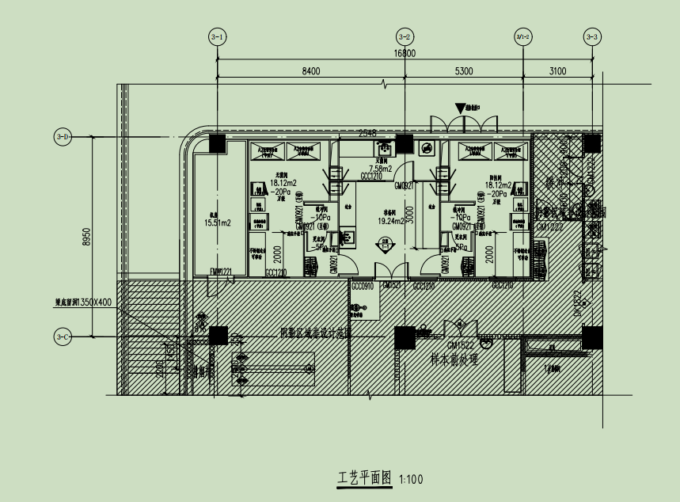

人流物流图

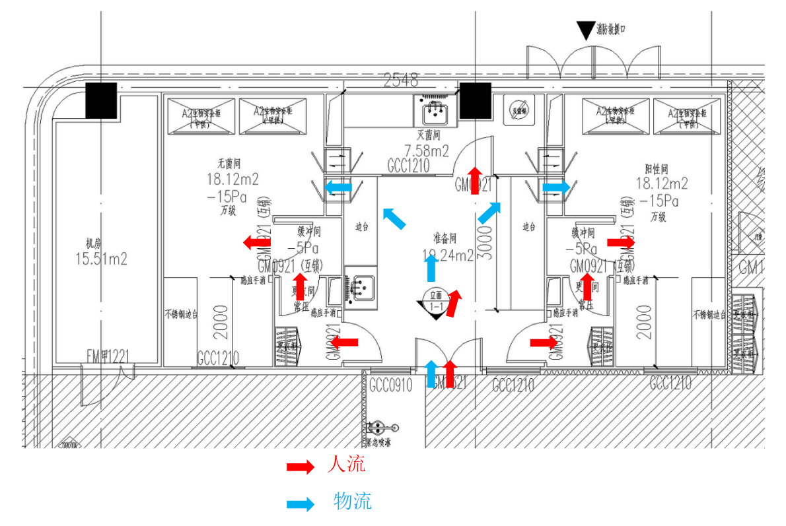

紧急撤离图

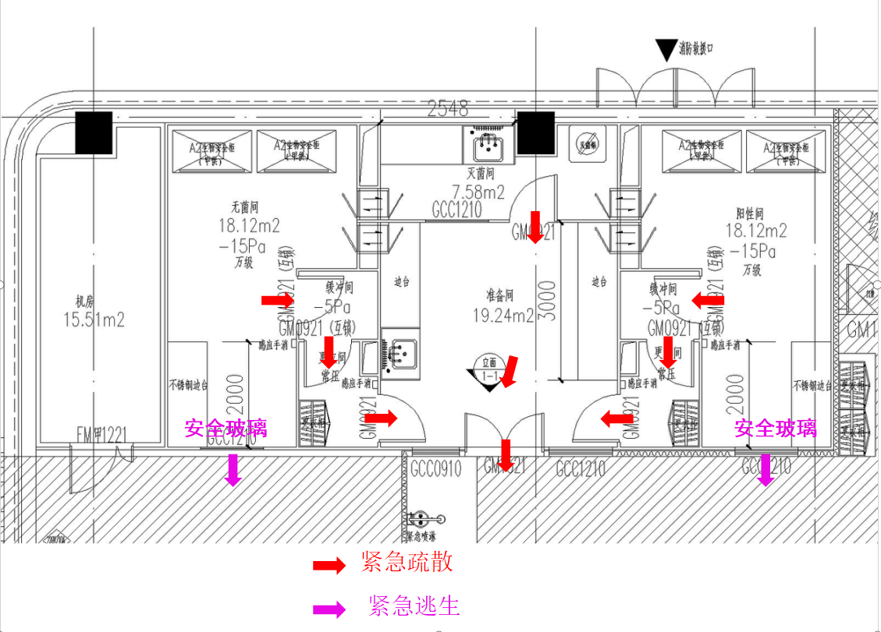

1. **实验室标识系统**

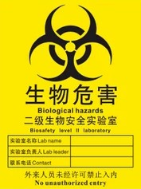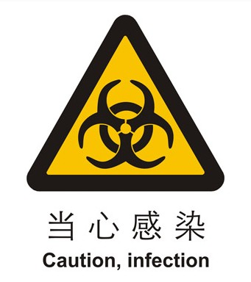

**3.紧急电话、联系人**

保卫科：0571-88120381；联系人：翟成杰

1. **生物安全实验室人员准入制度**
   1. 本实验室为中国科学院基础医学与肿瘤研究所科学实验中心操作病毒包装、纯化的场所，进入本实验室进行实验的人员首先向该实验室的管理人员提出申请，由管理人员安排相关培训合格后开通门禁卡方可进入。
   2. 实验前必须在中国科学院基础医学与肿瘤研究所科学实验中心网页

（https://book.ibmc.ac.cn/）上进行预约相应的生物安全柜或仪器，预约成功后，方可进入。

* 1. 使用本人门禁卡进入本实验室，不得借给他人使用。
  2. 非本实验室工作人员、外来合作者、进修和学习人员进入实验室参观学习必须经过相关人员批准，由主管工作人员带领进入实验室。严禁儿童进入 BSL-2 实验室。
  3. 本实验室实行人员，物品通过专用的通道进出。实验人员由人员出入通道进出实验区，实验物品通过传递窗口进出入实验区，实验物品带出实验室时必须保证没有受到污染。
  4. 实验所用器皿，耗材，包括细胞株，包装病毒材料需经批准带入本实验室，实验动物不得带入本实验室。
  5. 所有实验方案必须经过所内所级中心管理委员会（兼生物安全委员会）通过并备案后方可实施。申请流程为：填写《实验方案申请书》，然后由所级中心管理委员会（兼生物安全委员会）作出相应的风险评估报告后，决定是否允许执行。禁止操作在本所备案过的病原微生物范围之外的其他病原微生物实验。
  6. 实验室人员在下列情况进入 BSL-2 实验室内需经实验室负责人同意：
     1. 身体出现开放性损伤；
     2. 呼吸道感染或其他导致抵抗力下降的情况；
     3. 正在使用免疫抑制剂或免疫耐受；
     4. 妊娠期人员。
     5. 连续工作或者其他原因导致的疲劳状态

**5．生物安全实验人员个体防护和实验操作规程**

* 1. 个人防护
     1. 所有工作人员和实验人员按照下列要求进行个人防护，才能进入实验室区域：

（1）穿好实验服，戴防护帽，口罩，手套，鞋套。实验服外穿一次性隔离服。

（2）根据实验情况使用安全眼镜、护目镜和防护面罩。

（3）实验室配备洗眼装置以应对意外污染事故。

* + 1. 各种防护的具体要求
       1. 口罩的穿戴

佩戴时必须完全罩住鼻、口及下巴，调整金属鼻夹的形状，保持口罩与面部紧密贴合。吸气时口罩应该有塌陷状，呼气时口罩周围不应该漏气。

* + - 1. 手套的穿戴

在使用手套前应检查手套是否有穿孔或有裂缝，在生物安全柜中操作感染性物质时应该佩戴两副手套。在操作中，外层手套被污染，立即用消毒剂喷洒手套并脱下后丢弃在生物安全柜中的医疗废物盒中，并立即带上新手套继续实验，一次性手套不可再次使用，用后立即高压灭菌后丢弃。不得戴着手套离开实验室区域。戴手套的手避免触摸鼻子、面部或调整其他个人防护装备。避免触摸不必要的物体表面如灯开关、门把手等。

戴手套要点：1.选择合适尺寸的手套；2.戴好手套后应完全遮住手及腕部，并覆盖实验服袖口。

脱手套要点：用一手捏起另一近手腕部处的手套外缘，将手套从手上脱下并将手套外表面翻转入内；用戴着手套的手拿住该手套；用脱去手套的手指插入另一手套腕部处内面；脱下该手套使其内面向外并形成一个由两个手套组成的袋状；丢弃在高温消毒袋中并进行消毒处理。

* + - 1. 鞋套的穿戴

在 BSL-2 实验室内要坚持穿鞋套，防止实验人员足部受到损伤。

* + - 1. 实验服和一次性隔离服

实验服要与个人衣物分开，定期进行清洁和消毒。而隔离服比实验服更适合在 BSL-2 实验室以及生物安全柜中进行操作工作。当防护服被危险材料污染后应

立即更换。离开实验室区域前应脱去防护服。

5.1.3 离开实验室前需要安全地脱卸个人防护装备，一般脱卸顺序为：外层手套、隔离服、口罩、帽子、鞋套，最后为内层手套。离开后需要立即洗手或者手部消毒。

* 1. 实验操作
     1. 洗涤时避免液体材料飞溅，吸取、稀释液体时，将吸管插入试管底部，避免产生气泡或气溶胶。
     2. 离心时，应使用双盖封闭式离心机和全封闭式试管，每管离心液总量低于最高容量一个刻度单位，平衡时不得有液体渗漏到管套中；转头只允许在生物安全柜中打开、装载和卸载。离心机使用后立即用消毒液擦洗消毒。
     3. 确保没有感染病原体的材料才可从实验室带出。容器表面应用 75%乙醇消毒。
     4. 每一实验步骤完成后，均应清理台面，所有用过的物品均应归还原位。
     5. 任何有活性的第三类病原体的操作都应在二级生物安全柜中进行。开放式的实验台不允许操作此类病原体。
     6. 在 BSL-2 实验室中操作有活性的第三类病原体时，必须遵守所有 BSL-2 实验室操作准则。
     7. 在二级生物安全柜外操作有活性的第三类病原体时（如：将接种了病毒的细胞培养瓶放到培养箱的过程中），要遵守双层防护的原则。
     8. 实验室应保持干净整洁。只有当前正在使用的仪器和物品才可放在实验台上。耗材应贮存在缓冲间处指定的架子上，随用随取。
     9. 禁止用嘴吸液；必须使用辅助移液装置。
     10. 注射器和针头只有在绝对需要时才可使用。用过的针头绝不要重新盖帽或弯折，必须放到专用的利器盒中。
     11. 任何情况下书籍和实验记录本都不允许带入 BSL-2 实验室。

1. **生物安全实验室设施/设备检测和维护制度**
   1. 大型仪器、设备、精密仪器使用后需在登记本上进行登记，使用者需经专门的技术培训。
   2. 主要仪器设备建立使用记录，有操作规程、注意事项、相关技术参数和维护维修记录，并置于明显位置。使用仪器必须遵守操作规程。
   3. 仪器设备应在检定和校准的有效期内使用，并严格按照检定周期的要求进行自我或强检，对使用频率高的仪器按规定在检定周期内进行期间核查。
   4. 仪器设备所用电源，必须满足仪器设备的供电要求。用电仪器设备必须安全接地。电源插座不得超载使用。仪器设备在使用过程中出现短路保护时，必须在查明断电原因后，再接通电源，不准使用有用电安全隐患的设备（如漏电、电源插座破损、接地不良、绝缘不好等）。
   5. 仪器设备在使用过程中发生异常，随时记录在仪器使用登记上，维修必须由专业人员进行，并做维修记录。
   6. 仪器设备使用结束后，必须按日常保养进行检查清理，保持良好状态。
   7. 高压灭菌器使用时，每月做一次生物学指示剂检测。
   8. 所有仪器设备在维修和维护保养前，运出实验室前必须进行消毒处理。

**7.生物安全实验室废物处理制度**

* 1. 实验耗材：
     1. BSL-2 实验室使用过的可能接触病原体的感染性废弃物，统一放入生物安全柜内的自封袋中，并由工作人员在装满 3/4 前及时处理。
     2. 锋利尖锐的实验耗材，如废弃针头、玻璃、刀片等垃圾，需收集在生物安全柜台面上专门的利器盒中，严禁乱放入其他的废弃物收集桶中，并由工作人员在装满 2/3 前及时处理。
     3. 试验过程中产生的未接触病原体的废弃物弃于生物安全柜下方的废纸篓中。
     4. 装有感染性废弃物的自封袋需经高温高压灭菌后，套双层专用病毒垃圾袋，再带出 BSL-2 实验室，并由实验室工作人员带到医废垃圾回收处，由医疗废弃物处理单位统一回收处理。
     5. 装盛固体垃圾的垃圾桶应用脚踏式或加盖。

7.2实验废液

7 .2.. 1 实验过程中产生的废液即可弃于废液缸中，也可通过真空泵吸走。若弃于生物安全柜台面上的废液缸中，缸中废液不可超过 2/3，处理时加入一定量的 84消毒液至颜色澄清，或按 4 片/升消毒片投放，有效氯浓度为 2000mg/L。再倾倒于废水槽中。

7 .2. .2 若将废液通过真空泵吸至废液瓶中，不可让废液瓶内废液过满，当废液瓶内废液达到约 2/3 满时就需要清理废液。当干燥瓶内变色硅胶变为红色时就需要更换。

**8.意外事故处理及报告制度**

8.1实验室发生病原体泄漏按照该种病原体的生物安全危害评估结果，快速有效地对意外接触人员进行紧急医学处置。

8.2 对污染区进行有效控制，最大限度的清除和控制污染物对周围环境的的污染和扩散。

8.3 般性的小型事故可在紧急处置后，立即向实验室主任和所级中心管理委员会（兼生物安全委员会）报告事故情况和处理方法，以及时发现处理中的疏漏之处，使处理尽量完善妥当。

8.4 当重大事故发生时，在进行紧急处置的同时，要立即向实验室主任和所级中心管理委员会（兼生物安全委员会）报告情况；实验室主任和所级中心管理委员会（兼生物安全委员会）要立即协调现场紧急处理和周围环境污染防控。

8.5 建立意外事故登记，详细记录事故发生的时间、地点及经过，暴露方式，损伤程度，接触物种类，处理方法及处理经过等。

**9.消防及用电紧急预案**

* 1. 消防灭火紧急预案
     1. 发生火灾时，在场人员时刻牢记人员安全永远大于实验。如果听到楼内警报器响起时，BSL-2 实验室内的所有人员必须撤离。人员可通过缓冲间和更衣室撤离，也可通过紧急出口撤离。
     2. 处理小范围火势时，可使用 BSL-2 实验室内的灭火器。实验室配备的消防器材为干冰灭火器，发生火灾时不可用水灭火。
     3. 报警早、损失小。及时通过有线或无线电话向火警“119”台和保卫处值班室报警，电话：54921723。报火警时要做到：（1）沉着镇定，不要挂错电话，延误时间。（2）讲清着火单位的名称地址。如哪个部门，什么位置和什么明显标志。（3）燃烧的是什么物质，起火部位，火势大小，有无人员被困，以及报警人的姓名、单位和电话号码，以便及时联系。（4）报警后，应立即派人在路口等候，引导接应消防车进入火场灭火。（5）报警时，应组织在场人员立即扑救火灾和疏散人员、物资。
     4. 救火时应告知消防员和其他服务人员，存在的潜在感染性物质，避免发生人员感染。处理小范围火势时，可使用 BSL-2 实验室内的灭火器。实验室配备的消防器材为干冰灭火器，发生火灾时不可用水灭火。
     5. 发生火灾时，如有人员被火围困，要立即组织力量抢救，应坚持救人第一，救人重于救火的原则，救人是火场上的首要任务。
     6. 火场寻人方法：主要有大声呼唤和深入内部寻找两种。进入火场救人，要选择最近、最安全的通道，如通道被堵塞可迅速破拆门窗或墙壁；遇有火场烟雾较浓、视线不清时，可以爬行前进，并采取呼喊、查看、细听、触摸等方法寻找被困人员。深入火场寻人，要注意在出入口通道、走廊、门窗边、墙角、橱柜、桌下等容易掩蔽的地方发现人员。
     7. 救人时应注意安全，进入火场要带手电和绳子。火场烟雾弥漫，没有防毒面具，可用湿毛巾捂嘴，防止中毒。可用棉被、毯子浸水后盖在身上，防止灼伤。
     8. 火场救人方法：应根据火势对人的威胁程度和被救者的状态来确定。对神志清醒的人员，可指定通道，引导他们自行脱离险区；对在烟雾中迷失方向的人员，可指派专人护送出险区。当抢救的正常通道被隔断时，应利用安全绳、梯等

将人救出。

* + 1. 火场疏散物资是减少火灾损失，控制火势，防止蔓延的有效方法。首先要及时疏散受火灾威胁的易燃易爆物品，对不能移动的上述物品，要集中一部分水源均匀地冷却其外壁，降低其温度；其次要疏散重要文件、资料和贵重设备及物品等，并把疏散出来的物资集中存放到安全地点，指定专人看管，防止丢失，被窃或坏人乘机破坏。人员、物质疏散后应在指定地点集中清点，并查明有关情况，及时向指挥部报告。
  1. 停电应急程序
     1. 发生有预告的停电时，实验室管理人员应在第一时间群发邮件提醒实验人员，避免在停电时间段进入实验室。
     2. 发生突发停电时，实验室管理人员应立即向实验室主任汇报，并及时与后勤保障部联系，协助排除故障。
     3. 停电发生时，正在实验的人员应关闭所使用仪器的电源，及时退出实验室。同时禁止其他人再次进入实验室。
     4. 供电恢复后，设备按照先后顺序，逐个开启，先启动送排风机组后启动空调系统。以免瞬间的高启动电流引起设备故障。
     5. 供电恢复后，实验室管理人员巡视检查设备的运转情况，确认实验室内温度、压差等参数恢复正常。
     6. 实验室管理人员做好相应记录。

**10.感染性物质溢出处理**

* 1. 感染性或潜在感染性物质溢出
     1. 生物安全柜内发生小范围的病毒液体泼溅立刻停止实验，保持生物安全柜的开启状态。处理溢出物时切勿把头伸入生物安全柜中。根据感染物质的特性选用合适的消毒剂，倾倒于纸巾上，并立即覆盖周围区域（通常可以使用 84 消毒液）。使用消毒剂时，从溢出区域的外围开始，朝向中心进行处理。作用适当时间后（例如 30 min），将所处理物质清理掉。若使用含氯的消毒剂时，需要再使用 70%的乙醇将台面擦干净，以免造成对于台面的腐蚀。最后将污染材料置于防漏、防穿透的废弃物处理盒中，最后高压灭菌。如果含有碎玻璃或其他锐器，则要使用镊子、簸箕或硬的厚纸板来收集处理过的物品，并将它们置于可防刺透的容器中以待处理。切勿直接用手进行操作。工作面消毒后应更换手套，并且无论是摘下手套还是更换手套都要洗手。
     2. 生物安全柜内发生较大范围的病毒溢洒，停止实验，立即通知管理员。液体会通过生物安全柜前面或后面的格栅流到下面去，生物安全柜内所有的物品都应该进行表面消毒后拿出生物安全柜。确保生物安全柜的排水阀被关闭后，将消毒液倒在工作台面上，使液体通过格栅留到排水盘内。所有接触过溢出物品的材料都要进过消毒或高压灭菌处理。生物安全柜内部进行全面的消毒，并且紫外照射 1 小时。
     3. 实验室发生大范围病毒泄露在生物安全柜外的事故，请立即联系管理员，紧急疏散所有在 BSL-2 的实验人员。联系方式见实验室内和大门口。管理人员立即关闭实验室 30 分钟后进行消毒处理，并在门口设置严禁入内的警示标语。管理人员将对污染区域用纸巾或棉垫将污染液吸干，并且 15%的 84 液从外向中心湿拖，保持 20 分钟。所有污染的物品均丢弃至黄色垃圾袋中。紫外照射房间 1小时后，再开放。在成功消毒后，对所级中心管理委员会（兼生物安全委员会）进行事故报告，并且告知关于溢出区域的污染情况及清除污染工作过程。
  2. 病毒液体接触到皮肤
     1. 脱掉污染的手套或者其他防护物，立即用含 75%乙醇消毒液或碘酒的棉球擦拭，切不可用 84 消毒液，以免灼伤皮肤。并且用大量清水冲洗，至少 15 分钟。
     2. 如果遇到针头扎伤或者刀片割伤时，第一时间处理伤口，应立即用力捏住受伤部位，向离心方向挤出伤口的血液，不可来回挤压，同时用流动水清洗伤口，至少 15 分钟。
     3. 若感染性物质意外进入眼睛、口腔，立即用大量流动清水或生理盐水冲洗，至少 15 分钟。
     4. 病毒污染眼部或眼睛周围：立刻用洗眼器或洗眼液冲洗眼部，，至少 15 分钟，并到医院开具抗病毒眼药水。
     5. 经简单处理或消毒后，务必立即前往急诊室就诊。保留完整适宜的医疗记录。
     6. 意外受伤或感染后必须在 24 小时内报告 BSL-2 实验室管理人员，并填写生物安全事件报告书。详细记录事故发生的时间、地点和经过，包括暴露方式

（具体损伤部位、程度等）、接触物情况、处理方法及处理经过、是否采用药物预防疗法（若是，则详细记录治疗用药情况、首次用药时间和药物毒副作用情况等）等。

* 1. 病毒溢出污染离心机
     1. 在离心病毒时，要使用密封管或者密封的转子或安全桶。在使用前要确保所有的 O 型环或垫圈都在位并状态良好。在离心结束后，打开离心机盖前要先等候 5 分钟。
     2. 遇打开盖子后发现离心机已经被污染，则应重新小心盖好盖子，人员离开实验室至少 60 分钟。让气溶胶沉积，并且在实验门口张贴警告标示。开启实验室紫外灯 60 分钟。然后工作人员戴双重口罩或 N95 口罩，用镊子和酒精擦拭污染部位。将转子或安全桶转移到生物安全柜中，用 70%乙醇或者有效的非腐蚀性消毒剂浸泡一小时。尽量避免用 84，如果使用，要用大量水彻底清洗。
     3. 处理完毕后，脱弃外层手套和一次性防护装备，高压消毒。再开紫外照射 60 分钟。填写意外事故登记表。

**11.从工作区撤离的规定和程序**

* 1. 突遇突发事件如地震、火灾灯，工作区工作人员应及时撤离，可从逃生门

使用安全锤敲碎玻璃后，快速离开。

* 1. 实验区发生泄漏事件或溢出事件影响到实验人员安全时，实验人员也应及时撤离。撤离路线为：实验区、缓冲间、二更和一更。
  2. 实验室人员在明确撤离指示后不得再进入实验区域。在实验室外人员不得再进入工作区。